10

LAPORAN PRAKTIKUM

GRAFIKA KOMPUTER DAN VISUALISASI

PERTEMUAN KE-10



**Disusun oleh :**

**NAMA : FERDI DIRGANTARA**

**NIM : 175410039**

**JURUSAN : TEKNIK INFORMATIKA**

**JENJANG : S1**

LABORATORIUM TERPADU

SEKOLAH TINGGI MANAJEMEN INFORMATIKA DAN KOMPUTERAKAKOMYOGYAKARTA

2019

1. **PEMBAHASAN LISTING**

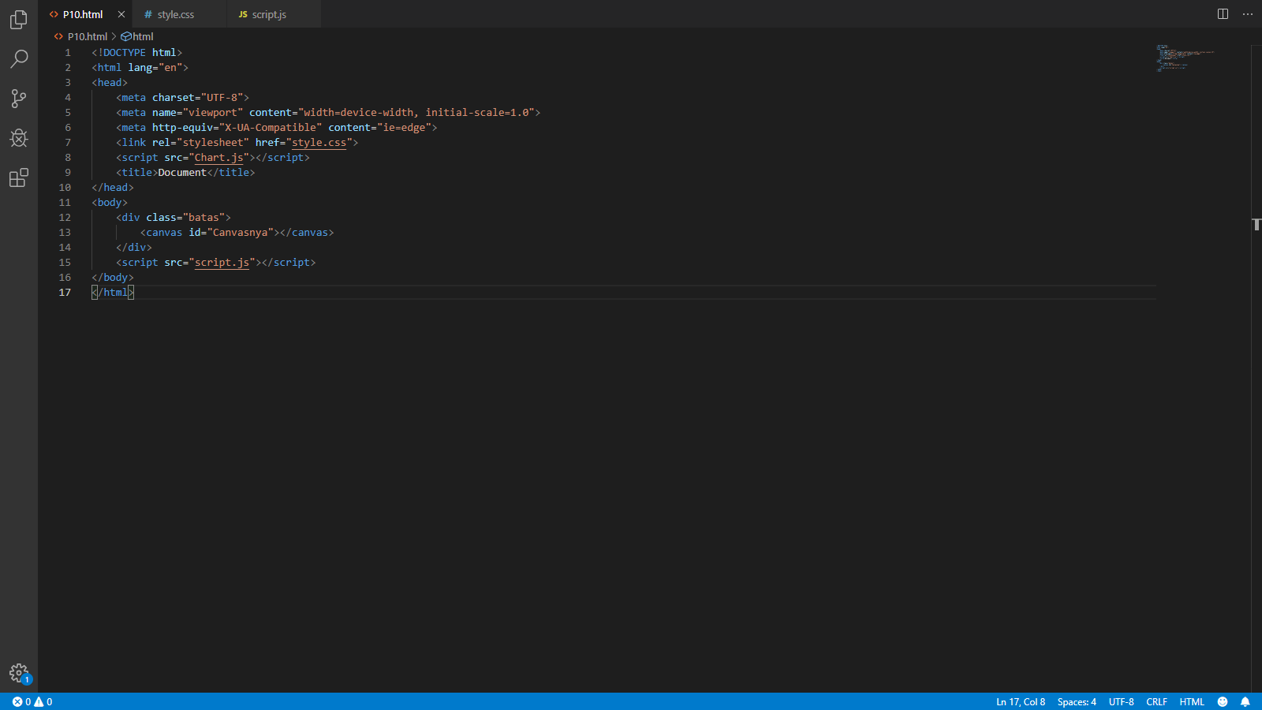

Terdapat satu blok kanvas dengan id “Canvasnya” dan diapit oleh tag div dengan class “batas” yang akan digunakan untuk menentukan ukuran canvas pada CSS.

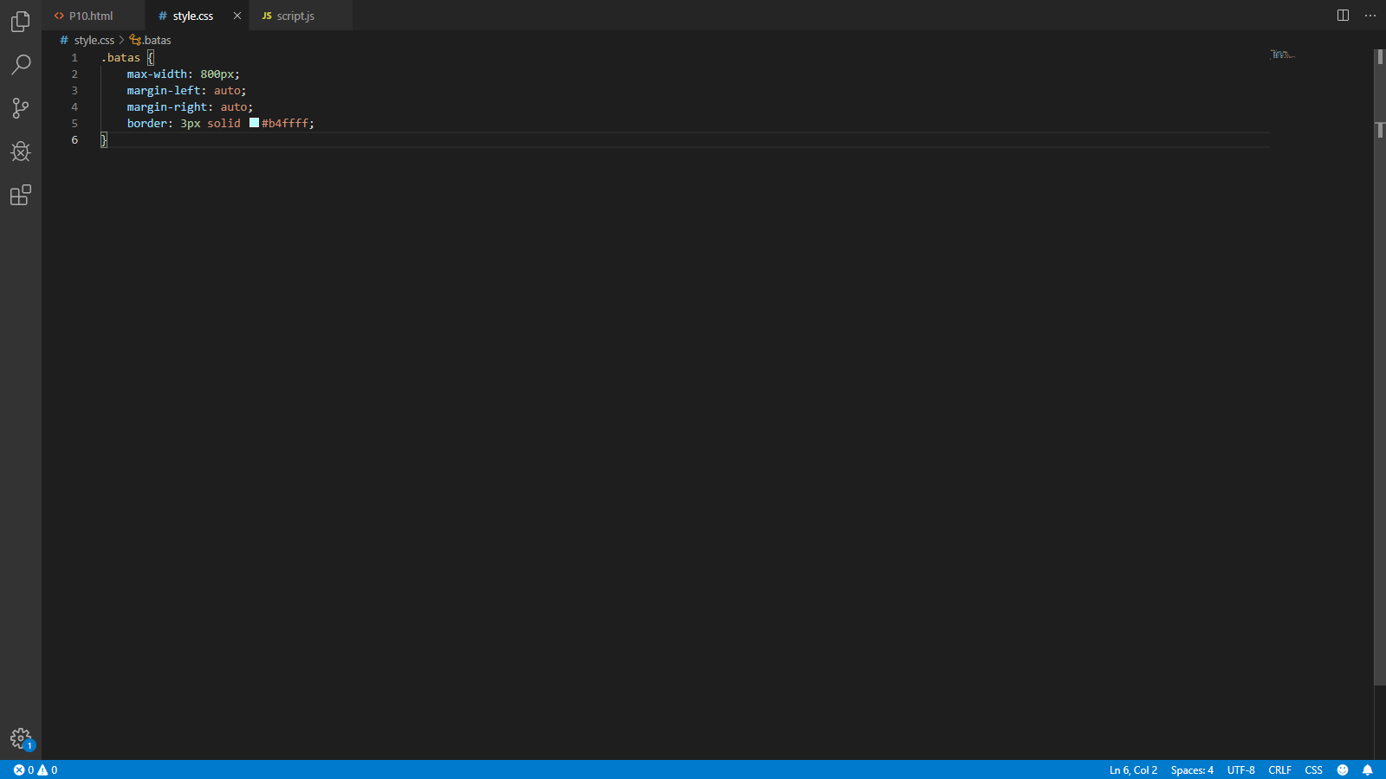

Mengatur ukuran maksimal canvas dengan 800px, margin kiri dan margin kanan dengan auto, dan border berukuran 3px dengan bentuk solid dan berwarna “#b4ffff”.

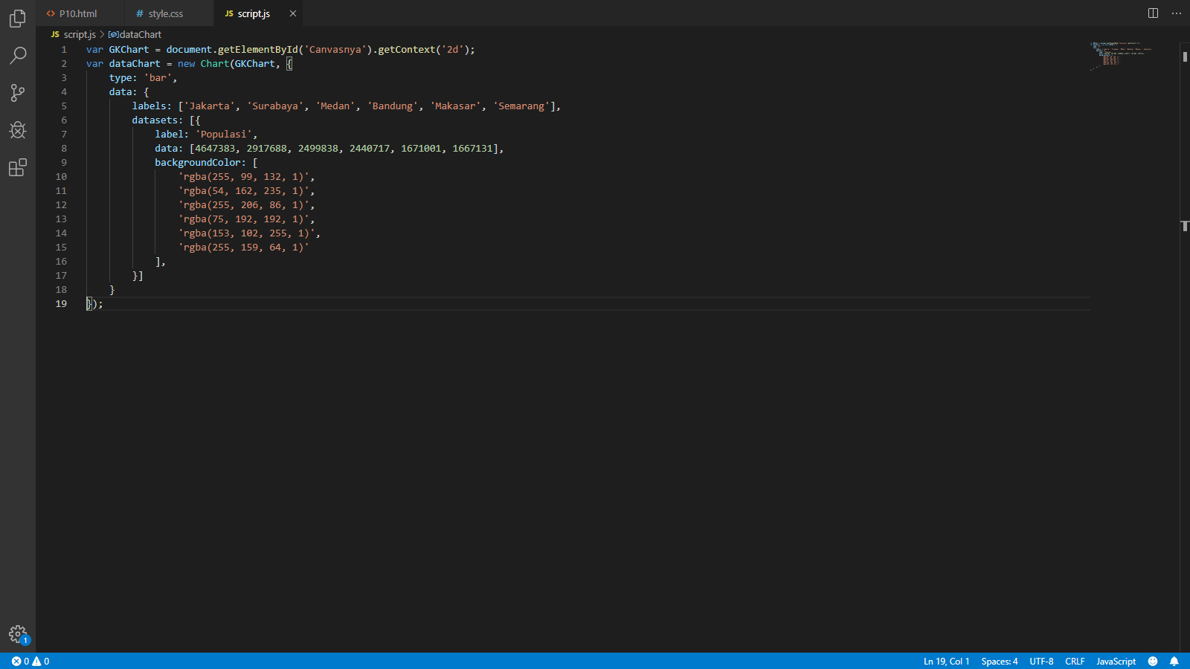

* Variabel GKChart digunakan untuk mengakses kanvas HTML berdasarkan ID yang dimiliki oleh kanvas pada file HTML sebelumnya.
* Variabel dataChart menampung data yang dibutuhkan untuk membuat chart
* Type chart yang dibuat adalah ‘bar’ seperti dituliskan pada baris 3.
* Label data yang dimiliki ditulis dalam ’labels’ seperti dituliskan pada baris 5
* Dalam ‘datasets’ digunakan untuk menentukan data yang dimiliki oleh setiap label yang sudah ditulis sebelumnya.
* Baris 7 digunakan untuk menentukan label dari chart yang dibuat.
* Baris 8 digunakan untuk menentukan data statistik yang dimiliki oleh setiap wilayah.
* Baris 9 (backgroundColor) digunakan untuk menentukan warna untuk masing-masing wilayah yang ada.

Hasil akhir sebagai berikut.

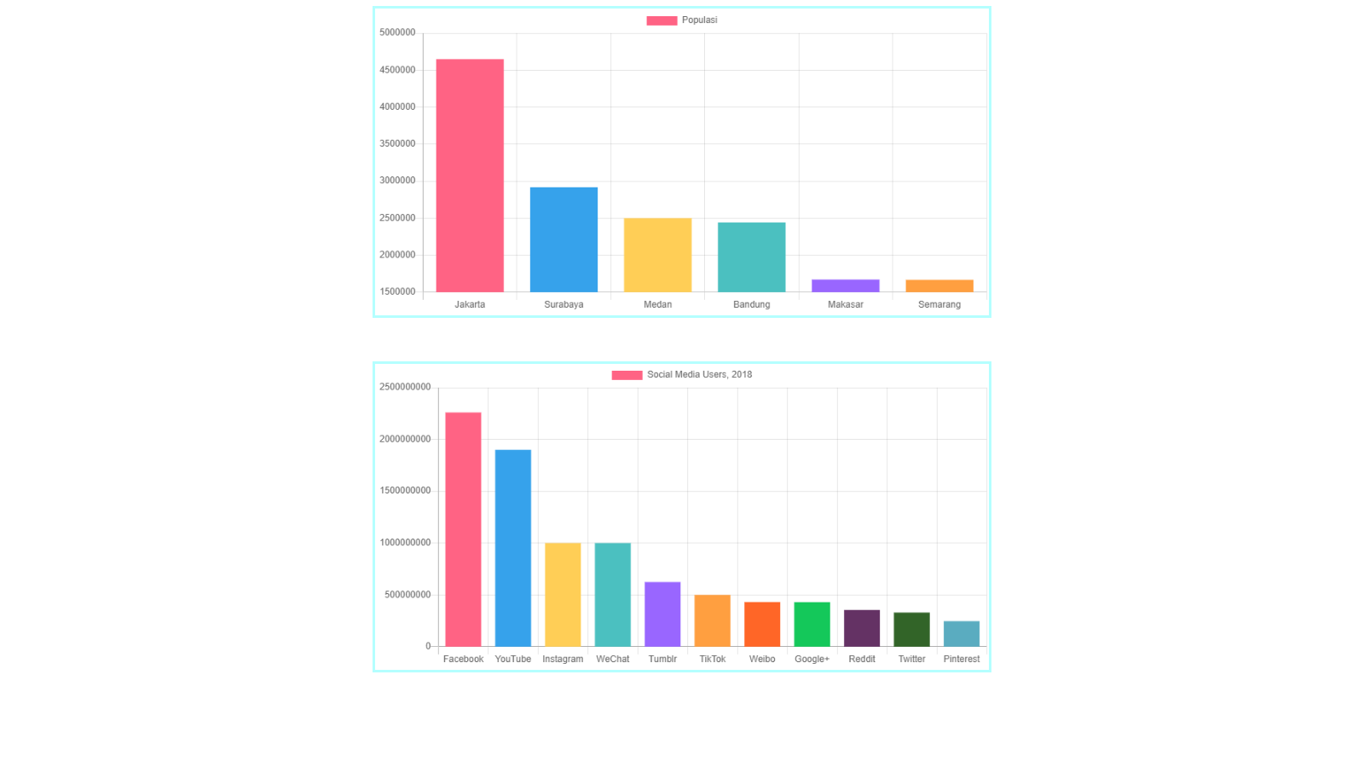

1. **PEMBAHASAN TUGAS**

Menambah chart baru dengan 10 data

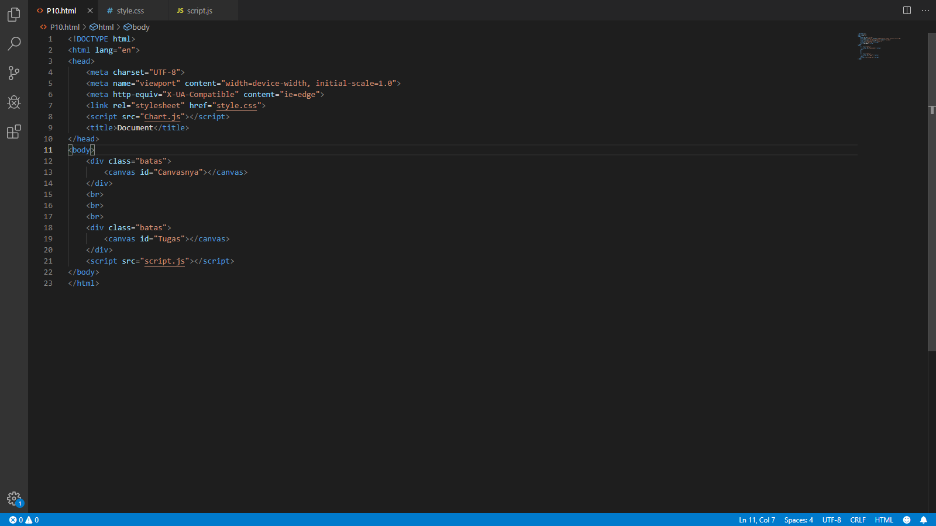

Ditambahkan tepat setelah blok kanvas yang pertama untuk membuat chart baru.

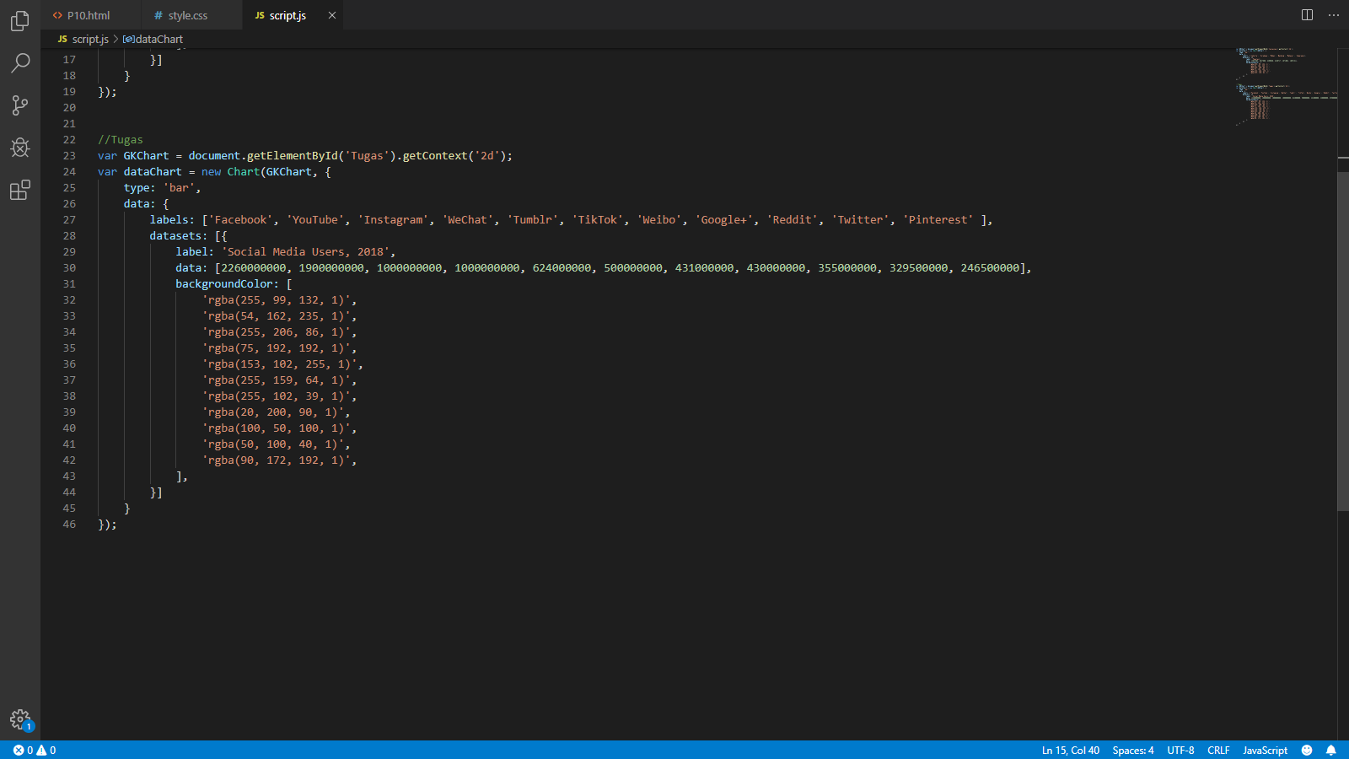

Untuk penjelasan sama seperti pada praktiknya namun dengan data yang berbeda dan jumlah data yang berbeda pula yaitu 10 data tentang penggunaan sosial media pada tahun 2018.

1. **LISTING**

*Terlampir*